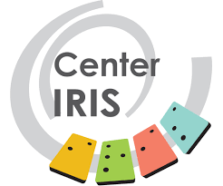

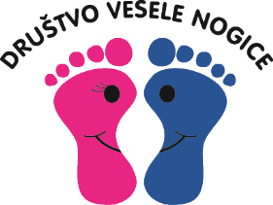

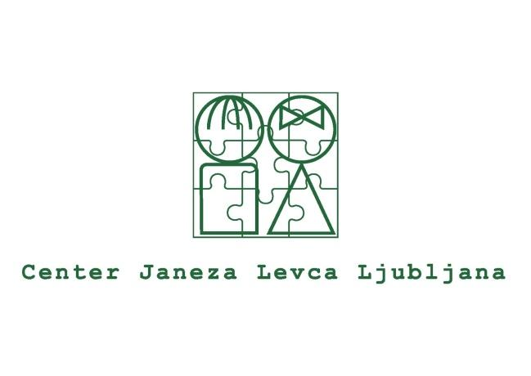
Center IRIS, Center Janeza Levca, OŠ Gustava Šiliha Maribor, Društvo Vesele nogice in Društvo Downov sindrom Slovenija vas vabijo, da skupaj

STOPIMO IZ CONE UGODJA!

Torek, 10. marec, 2020 ob 10. uri v HIŠI EU, Dunajska cesta 20, 1000 Ljubljana

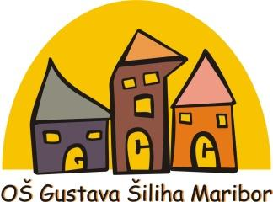

Spoštovani!

Na vprašanje, kako osebam s posebnimi potrebami izboljšati možnosti socialne vključenosti in opravljanja dela, poskušamo odgovoriti številne organizacije. Srečujemo se na različnih konferencah in posvetih, na katerih ugotavljamo, da ni prave povezanosti med različnimi sistemi, niti prave predstave, kaj osebe s posebnimi potrebami zmorejo in znajo. Ker je na tem področju mnogo neznank, včasih tudi negotovosti ali strahu, smo posvet poimenovali ''STOPIMO IZ CONE UGODJA''.
10. marca 2020 bo v Hiši EU organiziran prvi izmed treh posvetov, ki bo po vsebini drugačen, kot jih poznamo. Glavno vlogo bomo zaupali učencem in dijakom s posebnimi potrebami iz petih različnih organizacij (partnerjev v projektu). Prevzeli bodo vodenje posveta, strežbo, registracijo, sodelovali v diskusiji in predstavljali uspešne zgodbe socialnega vključevanja in delovnih izkušenj.
Cilj izvedbe treh strokovnih posvetov (2020, 2021, 2022) je vzpostavitev sistema, ki bi omogočal sodelovanje različnih deležnikov s področja vzgoje in izobraževanja, sociale ter trga dela. Nepovezanost teh sistemov omejuje razvoj dobrih praks, kot tudi nasprotuje načelu smotrne porabe sredstev. Starši so postavljeni pred težavne izbire, saj so zmožnosti posamičnih ustanov omejene pri omogočanju celostne podpore uporabniku, ki se kasneje želi zaposliti ali živeti kar se da polno življenje.
1. posvet, 10. 3. 2020, bo namenjen predstavitvi trenutnega stanja in pripravi priporočil za nadaljnji razvoj področja.
2. posvet (2021) bo namenjen predstavitvi dobrih praks, ki se bodo razvile na osnovi priporočil iz 1. posveta.
3. posvet (2022) bo namenjen predstavitvi dobrih praks in pripravi predloga za sistemsko ureditev, ki bo omogočala povezovanje in sodelovanje različnih deležnikov s področja izobraževanja, sociale in trga dela.
Vljudno vas vabimo, da se nam v torek, 10. 3. 2020, pridružite ter nam pomagate soustvarjati nove priložnosti za boljšo kvaliteto življenja oseb s posebnimi potrebami.
Na posvet se lahko prijavite do 4. 3. 2020 na povezavi: https://forms.gle/qxbwpD8ihXc8XByw6 ali po elektronski pošti na matija.silc@center-iris.si , kjer smo vam na voljo tudi za vse dodatne informacije.

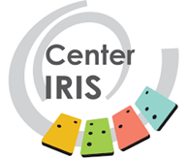
Naložbo sofinancirata Republika Slovenija in Evropska unija iz Evropskega socialnega sklada. Udeležba je brezplačna.
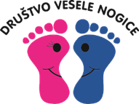
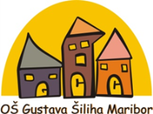
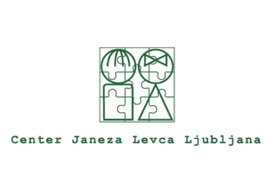

Program strokovnega posveta
STOPIMO IZ CONE UGODJA
10. marec 2020, HIŠA EU

Ura | Tema | Izvajalec
10:00 – 10:30 | Registracija udeležencev
10:30 – 11:00 | Pozdravni nagovor in predstavitev projekta »Socialna vključenost« | Matija Šilc,  Center IRIS
11:00 – 11:45 | Plenarno predavanje | Dr. Janez Drobnič
11:45 – 12:00 | Festival igraj se z mano | Boštjan Kotnik,  Center Janeza Levca
12:00 – 12:15 | Karierni sejem | Katjuša Koprivnikar, Center IRIS
12:15 – 12:30 | Inkluzija oseb s posebnimi potrebami v delo in trgovina ponovne uporabe | Vesna Goršek,  Društvo Verjamem vate
12:30 – 13:00 | Odmor
13:00 – 13:15 | Osebe z motnjo v duševnem razvoju in učenje za življenje po načelih trajnostnega načina življenja (samooskrba, ekološko vrtnarjenje) | Suzana Žunko,  OŠ Gustava Šiliha Maribor
13:15 – 13:45 | Delovne izkušnje – vodena diskusija z učenci | Neža Adamič,  Center Janeza Levca
13:45 – 14:00 | Rezultati izpolnjene ankete na državni ravni, predstavitev idejne zasnove povezovanja | Matija Šilc,  Center IRIS
14:00 – 14:45 | Diskusija s predstavniki različnih ustanov
14:45 – 15:00 | Zaključki posveta
